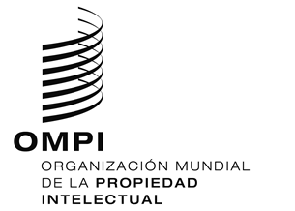
aviso N.º24/2020
Arreglo de La Haya Relativo al Registro Internacional de Dibujos y Modelos Industriales
República Árabe Siria: Reapertura de la Oficina
- La Dirección de la Protección de la Propiedad Industrial y Comercial (DCIP) del Ministerio de Comercio Interior y de la Protección de los Consumidores de la República Árabe Siria ha informado a la Oficina Internacional de la Organización Mundial de la Propiedad Intelectual (OMPI) que está de nuevo abierta al público desde el 1 de junio de 2020.
- Para más información, los usuarios del Sistema de La Haya pueden visitar el sitio web de la DCIP en la siguiente dirección de Internet: http://www.dcip.gov.sy/, o contactar la DCIP en la siguiente dirección: intreg@dcip.gov.sy.
- En la página del sitio web de la OMPI sobre el Rastreador de políticas de Propiedad Intelectual relativas a la COVID-19 también figura información sobre las medidas adoptadas por las Oficinas de Propiedad Intelectual y las medidas legislativas y normativas aplicadas por los Estados miembros de la OMPI en respuesta a la pandemia de COVID-19: https://www.wipo.int/covid19-policy-tracker/#/covid19-policy-tracker/ipo-operations.
10 de junio de 2020

